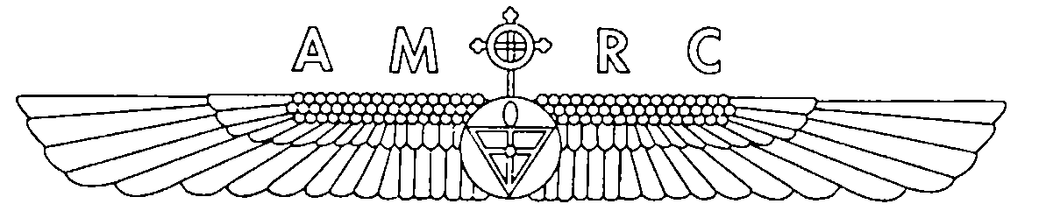

Veranstaltungen Pronaos Stuttgart RC- Jahr 3367

März
- So 23.3. Neujahrsfest
April
- Sa 12.4. Pronaos / Meditation: Krisen – Chancen unseres Lebens
Mai
- Sa 17.5. Pronaos / Forum: Die Natur der 7er Zyklen
Juni
- Sa 21.6. Forum: Bestimmt das Karma unser Schicksal ?
- So 29.6. Fest der Rose 15.00 Uhr / Meditation für den Frieden 16.30 Uhr
Juli
- Sa 12.7. Pronaos / Forum: Wirtschaft im Wandel und die Rosenkreuzer
August
- Sa 2.8. Wandertag (Einzelheiten werden noch bekannt gegeben)

Hinweis: Das Pronaos beginnt 14.30 Uhr, die Forumsveranstaltungen 17.00 Uhr. Die Beamten treffen sich eine Stunde vor Beginn der Veranstaltungen.
Die Sonntagsveranstaltungen beginnen immer 15.00 Uhr.

Veranstaltungen Pronaos Stuttgart RC- Jahr 3367(Fortsetzung )

September
- Sa 13.9. Pronaos / Forum: Die Bestimmung des Menschen
- So 28.9. Pyramidenfest
Oktober
- Sa 18.10. Pronaos / Forum: Schöpferisches Denken- oder Ich bin meines Glückes Schmied
November
- Sa 15.11. Pronaos / Forum: Über die erste Ursache, das Gewissen und das Leben nach dem Tod
Dezember
- Sa 6.12. Pronaos / Forum: Willkommen in der Matrix- welche Wirklichkeit haben sie gewählt ?
- So 21.12. Lichtfest
Januar
- Sa 17.1. Pronaos / Forum: Das Geheimnis der Zeit
Februar
- Sa 14.2. Pronaos / Forum: Realität, Wirklichkeit und Aktualität, oder die drei Welten des Rupert Lay
März
- Sa 14.3. Pronaos / Forum: Selbstmeisterung, Schicksal und Lebensrythmen
- So 29.3. Neujahrsfeier

Hinweis: Das Pronaos beginnt 14.30 Uhr, die Forumsveranstaltungen 17.00 Uhr. Die Beamten treffen sich eine Stunde vor Beginn der Veranstaltungen.
Die Sonntagsveranstaltungen beginnen immer 15.00 Uhr.

Die Mitgliedschaft in der A.M.O.R.C.- Städtegruppe Stuttgart

In harmonischer Atmosphäre tauschen wir uns über die Theorie und Praxis von Übungen und Lehrinhalten der Rosenkreuzer aus. Der kosmische Kontakt wird durch regelmäßige Pronaos- Konvokationen gepflegt. Dies ist ein Privileg der eingeführten Mitglieder.

Als äußeres Zeichen der Besonderheit der Konvokation wird um angemessene Kleidung gebeten.

Für eine Aufnahme in die Städtegruppe sprechen Sie bitte den Leiter des Pronaos, Frater Tobias Laub an. Mit der Mitgliedschaft ist ein Beitrag von 12 € ( Partnermitgliedschaft 20 €) pro Monat verbunden. Es sei auf ein Patenkonto hingewiesen, um Mitgliedern zu helfen, die den vollen Betrag nicht aufbringen können. Tragen Sie in diesem Falle auf Ihrer Überweisung das Wort „Brüderlichkeit“ unter Verwendungszweck ein.

Bankverbindung: A.M.O.R.C.- Stuttgart
Postgiroamt Stuttgart
IBAN: DE18 6001 0070 0011 6047 00
BIC: PBNKDEFF

Das Pronaos

Pronaos bedeutet „nahe dem Heiligtum“. Der Studierende wird hier zum ersten Mal mit dem Symbolgehalt einer Rosenkreuzer- Konvokation bekannt gemacht und erlebt die erhabene, gemeinsame, spirituelle Abstimmung.

Jedes Mitglied des AMORC darf nach Absprache am Pronaos teilnehmen.

Eine Aufnahme ins Pronaos kann mit der vollzogenen Initiation in den ersten Atriumgrad erfolgen.

Pronaos Stuttgart

Ihre Ansprechpartner

Pronaosleitung :
Tobias Alexander Laub Tel.: 0711-4598774
Hirschlandstr. 41 Mail: tobilaub@gmx.de
73730 Esslingen

Forum :
Birgit Uhrhan Tel.: 0791-492808
Widmannweg 10 Mail: stuttgart@amorc.de
74523 Schwäbisch Hall

Finanzen :
Benno Burghardt Tel.: 07071-7963280
Friedrich-Dannenmann-Str.12 Mail: Benno-burghardt@t-online.de
72070 Tübingen

BAV :
Thorsten Hartmann Tel.: 07247-9547892/
Spöcker Weg 4 0151/23520027
76351 Linkenheim- Hochstetten Mail: thorstenha@t-online.de

Archivar :
Kai Seymer Tel.: 07142-3396003
Bietweg 2 Mail: Kai1975@gmx.net
74321 Bietigheim- Bissingen

Zirkel :
Gerlinde Dertinger Tel.: 07144-37552
Schillerstr. 11 Mail: gsdertinger@web.de
71563 Affalterbach

Anfahrt zum A.M.O.R.C. - Pronaos Stuttgart

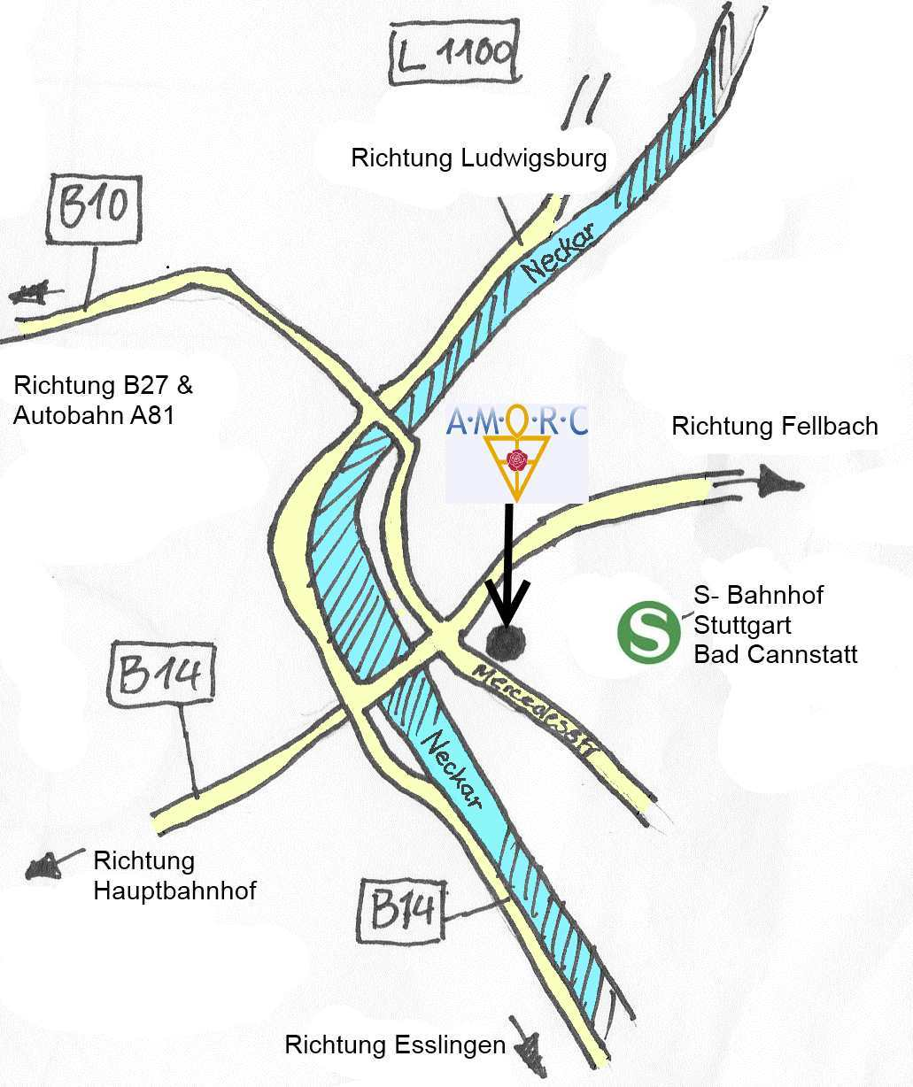

Adresse

Mercedesstraße 9
70372 Stuttgart Bad Cannstatt

Unsere Räume befinden sich im blauen Gebäude der Firma Kienzle. Gehen Sie durch die Durchfahrt zum Hof. Der Eingang ist hinter der Rampe rechts. Nehmen Sie die Treppe und folgen Sie den Schildern „Essential Bellydance“.

In der Nähe befinden Sich die Haltestellen der U1 und U2. Sowie der S1, S2 und S3.

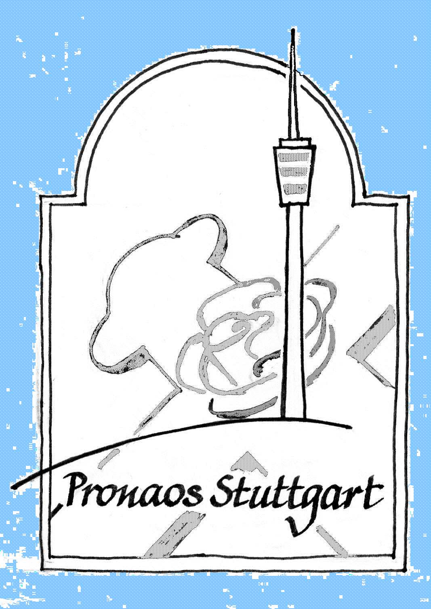

Veranstaltungen
für
Mitglieder

RC- Jahr 3367

